Moment cinétique
Table des matières
Introduction 2
Cas d'un point matériel 2
Théorème du moment cinétique pour un point matériel 3
Exemples d'application 4
Cas d'un système matériel 4
Définition 4
Théorème de König (Koenig) pour le moment cinétique 4

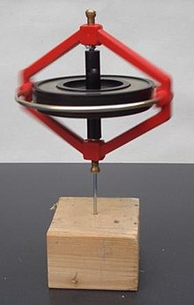
Introduction
Un gyroscope tournant sur un clou
Pour définir simplement la notion de moment cinétique, il est utile de prendre d'abord le cas simple d'un point matériel (ou corps ponctuel), qui correspond à une idéalisation où les dimensions d'un système sont considérées comme petites devant les distances caractéristiques du mouvement étudié (distance parcourue, rayon d'une orbite…). Le système est alors modélisé par un simple point géométrique (noté M) auquel est associé sa masse m. Il est ensuite possible de généraliser par additivité la notion de moment cinétique à un système quelconque, considéré comme un ensemble de points matériels.

Cas d'un point matériel
Pour un point matériel M en mouvement par rapport à un référentiel donné, de vecteur position r= OM, le moment cinétique (ou angulaire) L_{O} par rapport à un point O choisi comme origine est défini par :
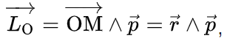
Où p = mv est la quantité de mouvement de la particule. Le moment cinétique est donc le moment de cette dernière par rapport à O. Il dépend bien sûr du point O ainsi que du référentiel d'étude.
De façon évidente si le mouvement du point matériel par rapport au référentiel considéré est rectiligne, et que le point O se trouve sur la trajectoire, les vecteurs position et quantité de mouvement seront colinéaires, et le moment cinétique sera nul. En revanche, pour un point O en dehors de la trajectoire, du point de vue duquel la direction de p « tourne » par rapport à celle de r, cela ne sera plus vrai et le moment cinétique ne sera plus nul, ni constant d'ailleurs. Intuitivement, ceci permet de voir que L_{O} est lié d'une certaine manière à la « rotation » du point matériel M autour de l'origine O.
Il est possible de traduire cette vision intuitive de façon générale et quantitative en établissant la relation entre sa variation temporelle (dérivée) du moment cinétique et la somme des moments des forces extérieures appliquées au système : c'est le théorème du moment cinétique.

Théorème du moment cinétique pour un point matériel
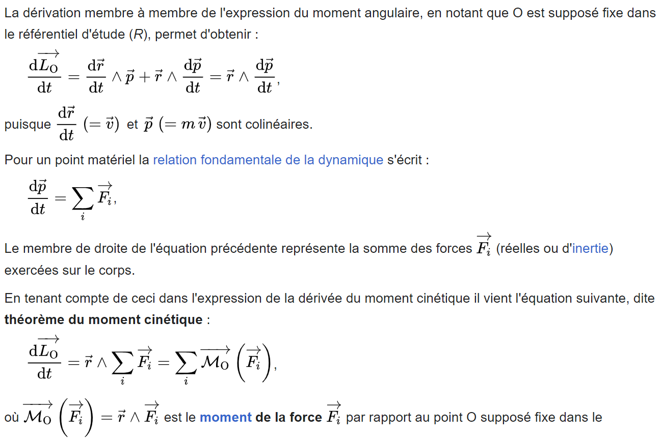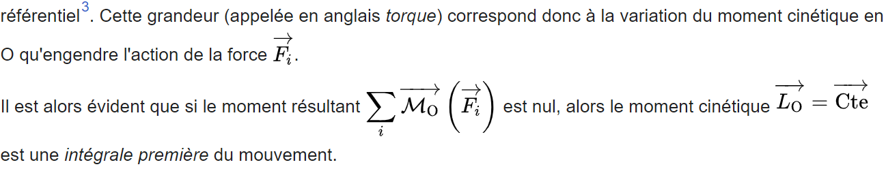
Interprétation physique : le théorème du moment cinétique est similaire dans sa forme à la relation fondamentale de la dynamique. Si cette dernière relie forces appliquées au point matériel et variation de sa quantité de mouvement, le théorème du moment cinétique relie la somme des moments de ces forces par rapport à un point donné et variation du moment cinétique par rapport à ce même point. Or le moment d'une force par rapport à un point traduit en quelque sorte la « propension » de cette force à faire « tourner » le système autour de ce point4. Intuitivement, le théorème du moment cinétique est une sorte d'équivalent de la relation fondamentale de la dynamique pour ce qui est de la rotation du point M par rapport à O. Toutefois, c'est dans le formalisme de la mécanique analytique que la relation étroite entre moment cinétique et rotations spatiales devient nettement plus claire.

Exemples d'application
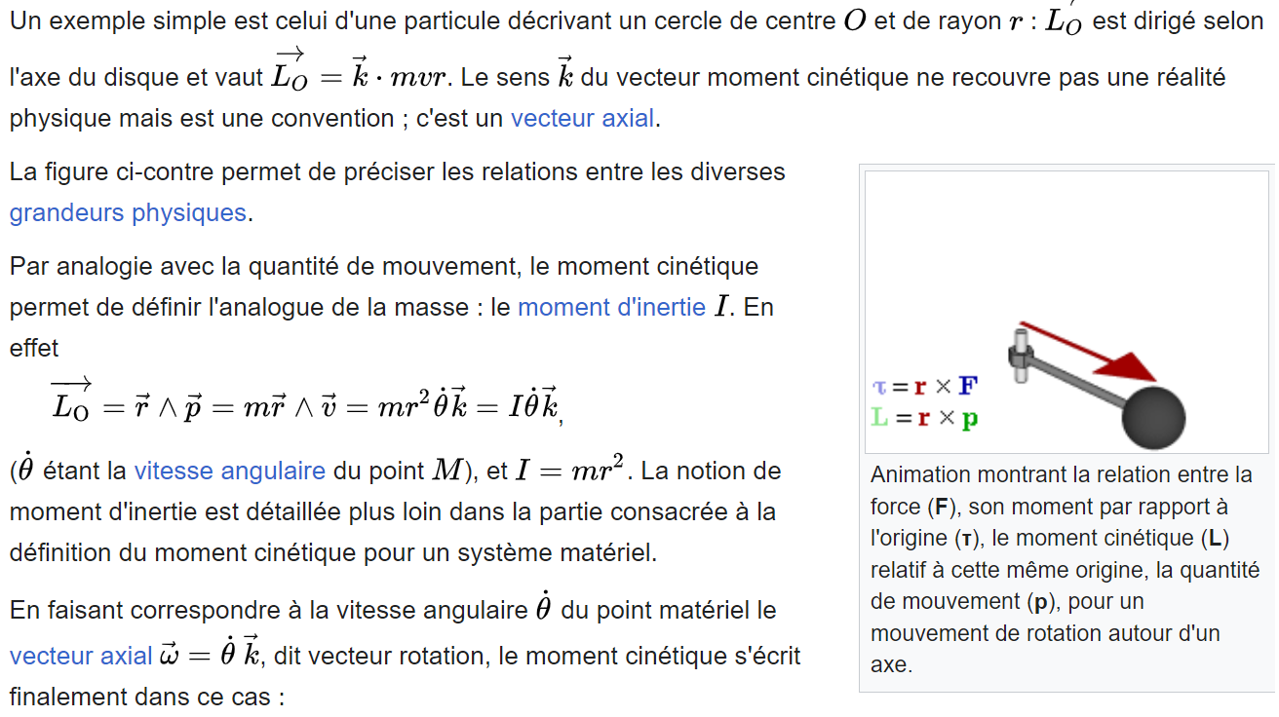
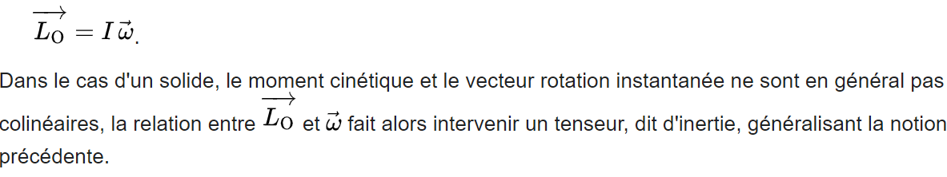

Cas d'un système matériel

Définition
La notion de moment cinétique se généralise sans difficulté par additivité à un système matériel, c'est-à-dire à un corps que l'on ne peut pas assimiler à un simple point géométrique. Le moment angulaire total est obtenu en additionnant ou intégrant le moment angulaire de chacun de ses constituants. Il est également possible de se placer dans la limite des milieux continus pour décrire certains systèmes mécaniques (solides, notamment).
Suivant que l'on adopte un modèle discret ou continu, le moment cinétique du système (S) par rapport à un point O s'écrit :
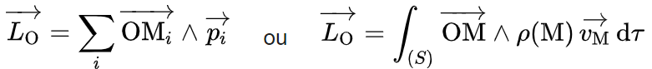
Ces expressions générales ne sont guère utilisables directement. Le théorème de Koenig relatif au moment cinétique permet d'en donner une forme plus compréhensible physiquement.

Théorème de König (Koenig) pour le moment cinétique
Si C est le centre d'inertie du système, et M la masse totale de celui-ci, alors il est possible de montrer que pour tout système matériel :
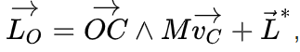
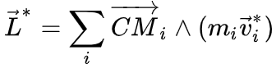
étant le moment cinétique propre du système, c'est-à-dire celui évalué dans le référentiel barycentrique (R*) associé à (R), qui est le référentiel lié à C dont les axes sont en translation par rapport à ceux de (R). En utilisant les propriétés du centre d'inertie C il est possible de montrer que le moment cinétique propre ne dépend pas du point O où il est évalué, et est tel que 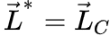.
Physiquement, le théorème de König exprime le fait que pour un système matériel, le moment cinétique par rapport à un point est la somme de celui du centre d'inertie, affecté de la masse totale du système, et du moment cinétique propre du système. Il est donc possible de séparer le mouvement du centre d'inertie du mouvement propre du système.
La séparation des deux types de moment cinétique par le théorème est assez intuitive : ainsi pour la Terre, dans un référentiel héliocentrique, il est facile de voir que le moment cinétique se décompose en un moment cinétique « orbital » lié à son mouvement de révolution autour du Soleil, et un moment cinétique « propre », lié à sa rotation propre autour de l'axe des pôles.

